Tema:Problema Área:Matemática

Data: ______________________________________________________________ Aval.

Nome: _____________________________________________________________

Em tempos que já lá vão...

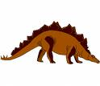Um dinossauro tinha 30 metros de comprimento. O seu tronco media a terça-parte da sua cauda e o pescoço, juntamente com a cabeça, media o dobro do seu tronco.
- Quanto media o tronco?
- E a cauda?

Problema 1

Tema:Problema Área:Matemática

Data: ______________________________________________________________ Aval.

Nome: _____________________________________________________________

Um gafanhoto em risco de ficar atordoado...

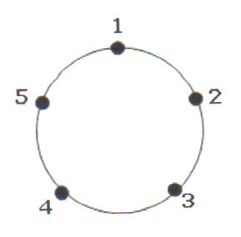Sobre uma circunferência estão marcados cinco pontos numerados consecutivamente: 1, 2, 3, 4 e 5.
Um gafanhoto pula de um ponto para o outro -
sempre no sentido do ponteiro do relógio –
da seguinte forma:
- se ele estiver sobre um ponto de número ímpar, dá um pulo para o número seguinte;
- e se estiver sobre um ponto de número par, move-se dois pontos, isto é, salta por cima de um ponto e aterra no seguinte.

Se o gafanhoto estiver inicialmente no número 1, onde estará ele após 15 pulos?
Se o gafanhoto estiver inicialmente no número 3, onde estará ele após 20 pulos?
Se o gafanhoto estiver inicialmente no número 3, onde estará ele após 600 pulos?

Problema 2

Tema:Problema Área:Matemática

Data: ______________________________________________________________ Aval.

Nome: _____________________________________________________________

Animais em saldo...

Numa loja de animais, estão à venda os dois conjuntos que se vêem na figura, pelo preço aí indicado.
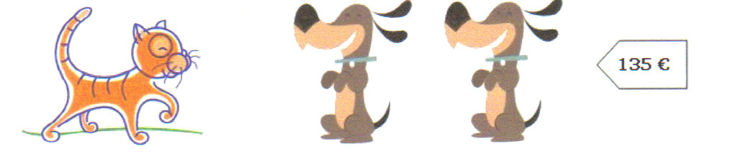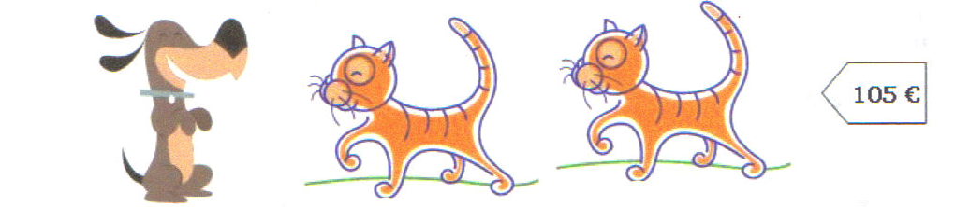

- Qual é mais caro, o cão ou o gato? Quanto custa a mais? Porquê?
- Mantendo os preços de cada animal, faz duas combinações diferentes e indica o seu preço.
- Faz um conjunto só com cães (ou só com gatos) e descobre o seu preço.

Problema 3

Tema:Problema Área:Matemática

Data: ______________________________________________________________ Aval.

Nome: _____________________________________________________________

SOS, ovos em perigo!

A Aranha Tecelã encontra-se no vértice de um “esqueto” de cubo em arame.
A Tecelã colocou os ovos em casulos situados no meio das arestas do “cubo”. O número que aparece em cada casulo representa o número de ovos que aí foram depositados.
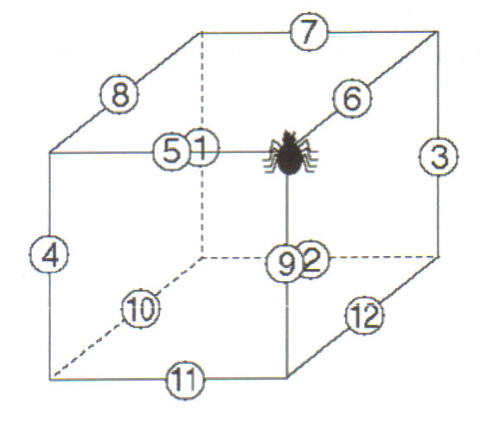Uma tempestade ameaça os ovos e a Tecelã resolve pô-los noutro local. Ao deslocar-se, a Tecelã:
- só pode mover-se ao longo das arestas do “cubo”;

- não pode passar duas vezes pela mesma aresta;
- no fim, tem de voltar ao ponto de partida.

Que caminhos pode percorrer a Tecelã?
Indica o número de ovos que a Tecelã consegue salvar em cada um desses trajectos.
Tenta encontrar o caminho em que a Tecelã consegue salvar o maior número possível de ovos.

Problema 4

